环境
vs2010 ,下载和编译使用静态链接库可以参考这篇文章C++的Json解析库：jsoncpp和boost

由于上面的只是说了生成静态库的过程，使用静态库在我原来都是使用静态库的工程中，行不通，原因就是因为：MD,MDd,MT,MTd的使用过程中，不能使用多个导致的问题。无奈只能寻找生成动态库的方法。

配置过程
我是新建了一个dll库的工程，将开源框架中的源码复制到工程中进行编译。创建工程的步骤和包含头文件的过程就不说了。

首先找到config.h文件，在该文件中添加宏 #define JSON_DLL_BUILD 1，上个图：
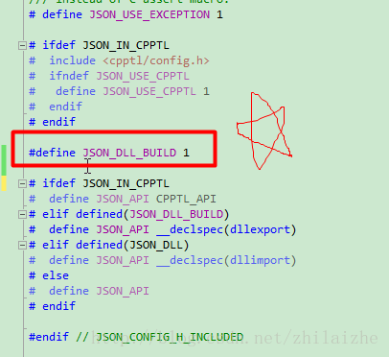
为什么要添加这个宏，原因是下面的条件编译代码中所说的，如果定义了 JSON_DLL_BUILD 就可以将JSON_API定义为__declspec(dllexport),因为这样后面的类，如Reader等才能够进行导出。

如果上面的都做了，当使用的是时候会发现没有lib文件，动态链接库中的.lib文件包含该DLL导出函数的和变量的符号名，而.dll文件包含该DLL实际的函数和数据。所以没有.lib文件，就算是有dll和.h文件还是使用不了的。那怎样生成.lib文件，这里以我的工程为例，在“Jsondll2”上右击，点击“添加”—>“新建项”–>“Visual C++”–>“代码”—>”模块定义文件（.def）”,写入动态链接库工程的名字，（一定要一样）。
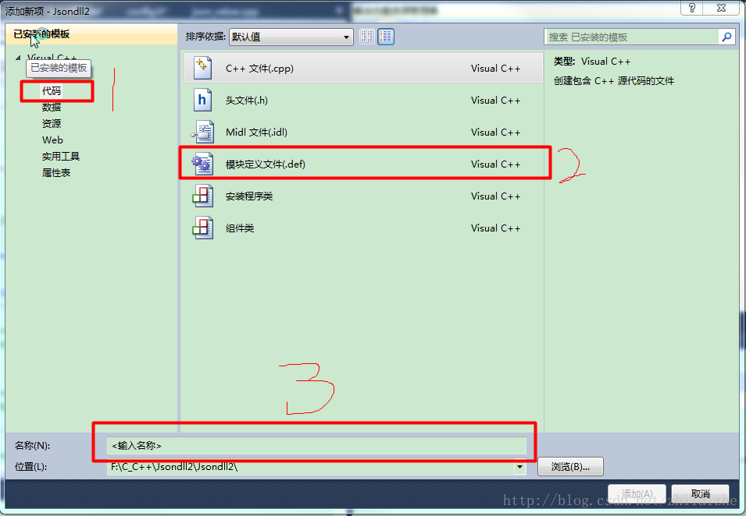
在 jsondll2.def文件下的LIBRARY后面，添加Jsondll2。
在项目属性中“配置属性”-》“链接器”-》“输入”-》“模块定义文件”中添加jsondll2.def的文件，才可以。
以上工作都做完，才能编译成jsoncpp的动态链接库文件。
总结
生成动态链接库的步骤和方法自从学完MFC,就再也没有用过，具体详细过程和步骤可参考《VC++深入详解》（孙鑫的书） 19章动态链接库。
为了以后大家在工程中，再也不用编译jsoncpp的动态链接库文件，我决定将此工程和文件共享出来。源码，可以直接使用动态库文件，和测试代码。

